Лабораторная работа №1

Дисциплина: Операционные системы

Газизянов Владислав Альбертович

Содержание

# 1 Цель работы

Приобритение навыков по установке операционной системы и сервисов, необходимвх для работы с ней.

# 2 Выполнение лабораторной работы

VirtualBox уже был установлен, поэтому перове, что сдеаем это установим Fedora Sway и зададим базовые настройки(память, процессоры, видеопамять).

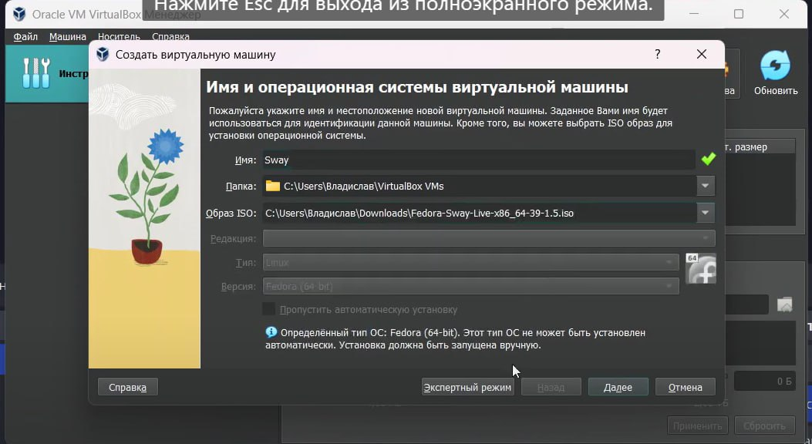

Рис. 1: Создание виртуальной машины

Запускаем вирутальную машину и устанавливаем OC. Выбираем язык, регистрируем пользователя и создаём пароли.

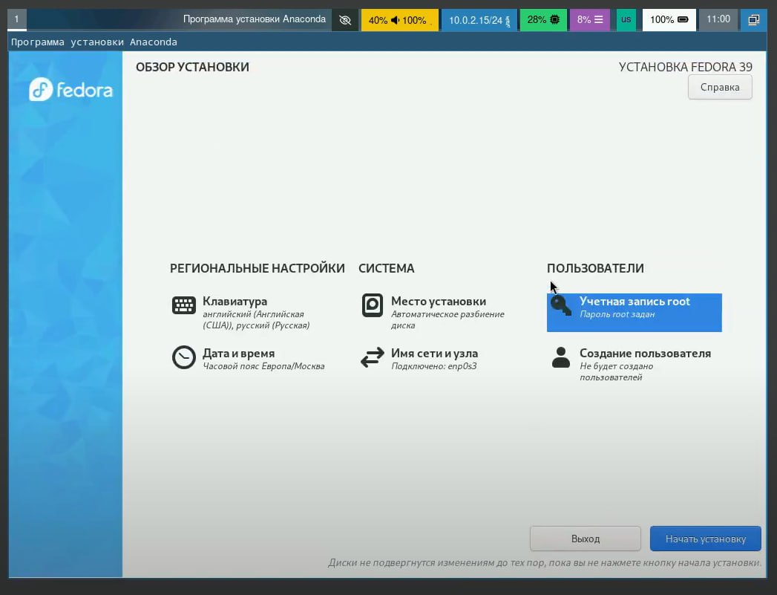

Рис. 2: Установка системы

Перезапускаем систему, включаем автообновления и загружаем tmux

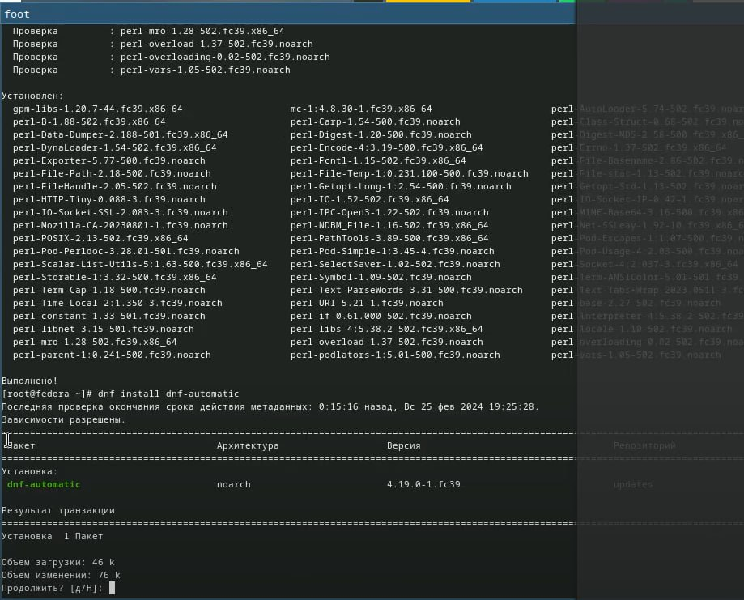

Рис. 3: Автообновления

Отключаем SELinux

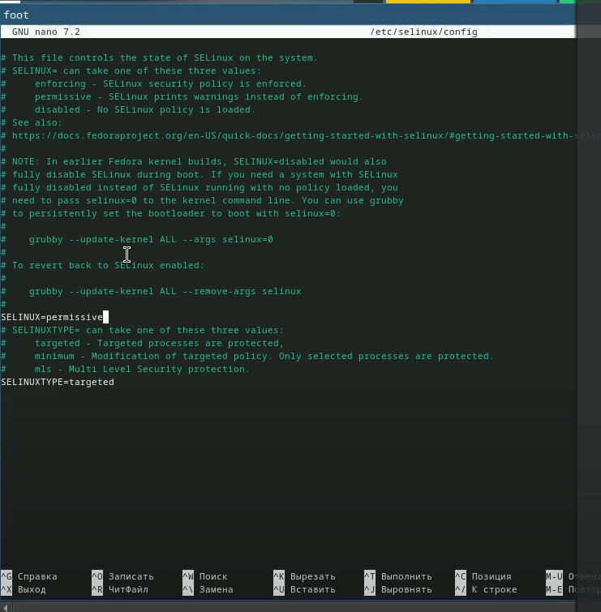

Рис. 4: Отключение SElinux

Устанавливаем и обновляем драйвера, установив средства разработки dkms, и подмонтировав диск.

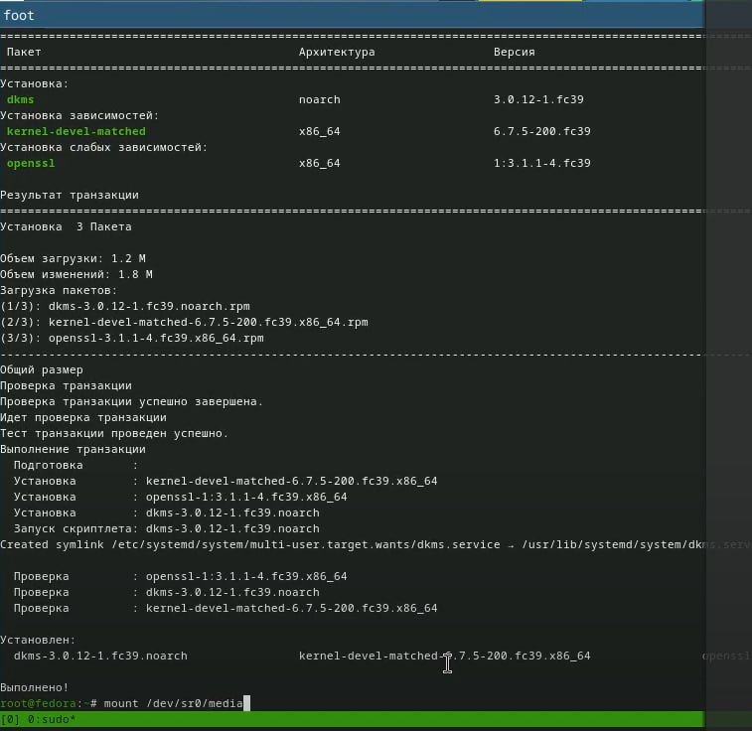

Рис. 5: Установка драйверов

Отредатактировав нужные файлы, меняем настройки клавиатуры

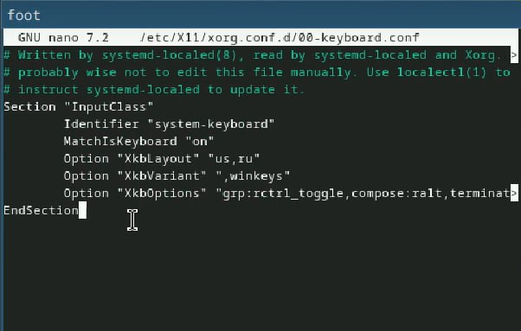

Рис. 6: Раскладка клавиатуры

При установке машины имя пользователя было задано верно, а имя хоста нет, следовательно меняем его

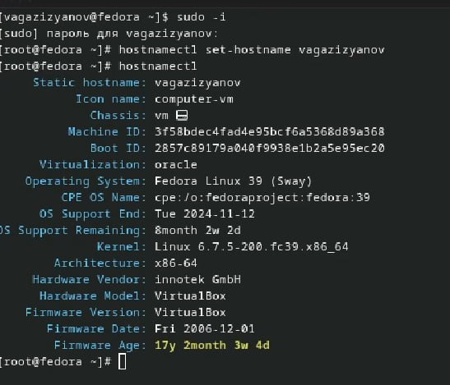

Рис. 7: Имя хоста

Подключаем общую папку (с хостовой машиной)

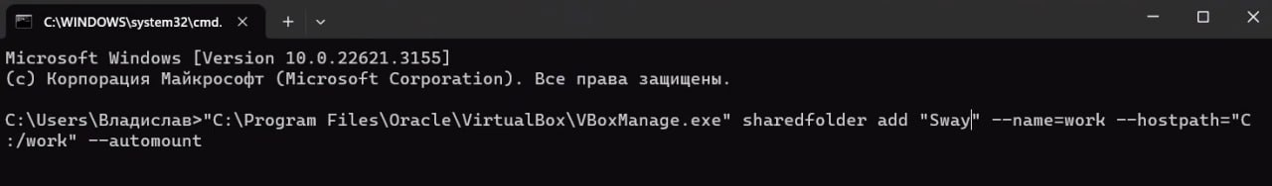

Рис. 8: Общая папка

Устанавливаем Markdown and texlive

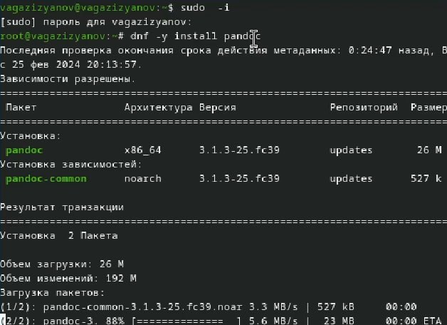

Рис. 9: Markdown

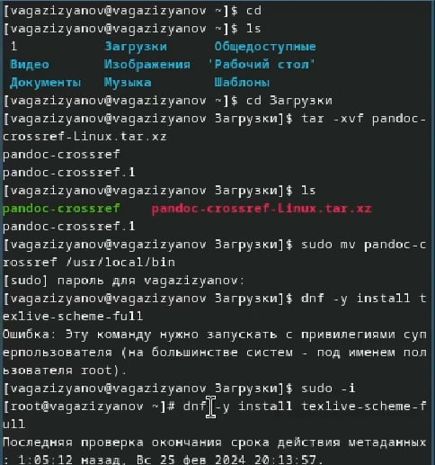

Рис. 10: TexLive

## 2.1 Домашнее задание

Следует получить следующую информацию:

Версия ядра Linux (Linux version). Частота процессора (Detected Mhz processor). Модель процессора (CPU0). Объём доступной оперативной памяти (Memory available). Тип обнаруженного гипервизора (Hypervisor detected). Тип файловой системы корневого раздела. Последовательность монтирования файловых систем.

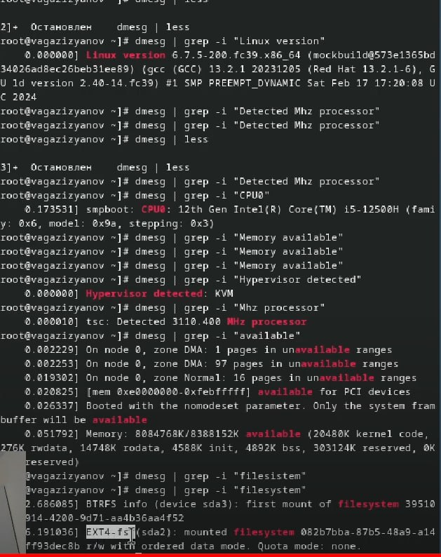

Рис. 11: Домашняя работа

## 2.2 Контрольные вопросы

1. Какую информацию содержит учётная запись пользователя? -Первые буквы имени и отчества, а также фамилию
2. Укажите команды терминала и приведите примеры:

* для получения справки по команде; -man для перемещения по файловой системе; -cd для просмотра содержимого каталога; -ls для определения объёма каталога; -du для создания / удаления каталогов / файлов; -touch, mkdir, rm для задания определённых прав на файл / каталог; -chmod для просмотра истории команд. history

1. Что такое файловая система? Приведите примеры с краткой характеристикой. -Это способо организации файлов и каталогов на диске. EXT2-4 - наиболее стабильная в связи с редкими изменениями кодовой базы JFS - хороша при необходимости высокой стабильности и минимальном потрелении ресурсов XFS - расчитана на файлы больших размеров, имеет незначитльеный размер служебной информации
2. Как посмотреть, какие файловые системы подмонтированы в ОС? С помощью команды mount(без аргументов)
3. Как удалить зависший процесс? Использовать команду kill

# 3 Выводы

В ходе работы была установлена fedora sway на виртуальную машину, были приобретены навыки по ее установке и работе с ней.

# Список литературы